KANELONI S ŠUNKO IN SIROM
Sestavine (za 8 kanelonov):
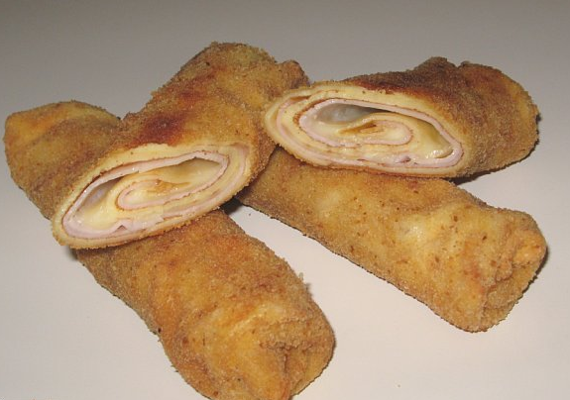
8 palačink
150 g šunke
150 g sira
2 jajci
moka
drobtine za paniranje
olje

Postopek priprave:
Najprej speci palačinke. Nato na vsako palačinko položi 3 koščke šunke in naribaj nekaj sira. Palačinko zavij in zavihaj tudi pri strani, da sir ne bo stekel ven. Nato jo povaljaj v moki, jajcu in drobtinah ter ocvri na ponvi, na kateri si segrel olje.
Zraven postrezi krompir ali solato.
Dober tek!

